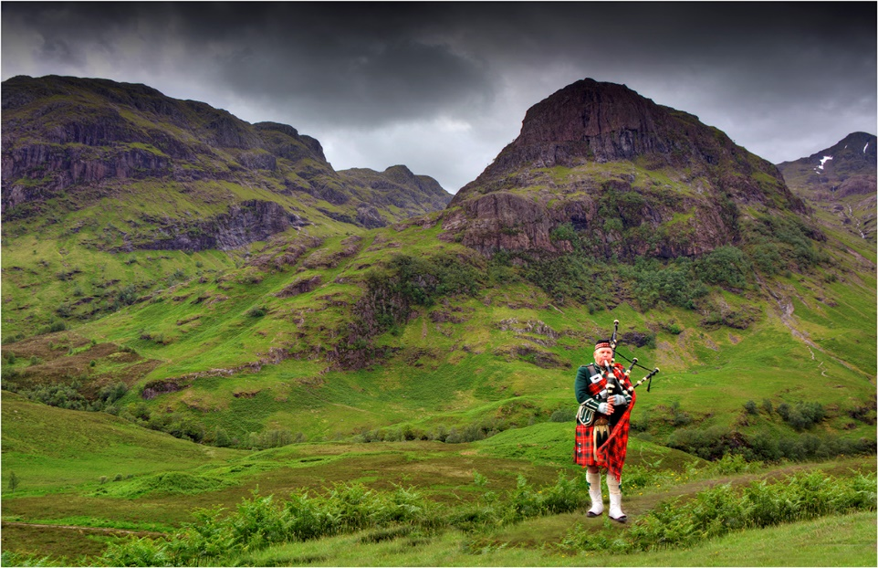
Za Lochneskou do Skotska

Termín: duben 2019
1. den: Odjezd z České republiky ve večerních hodinách.
9990 Kč
2. den: Dopoledne prohlídka hlavního města Nizozemska Amsterdamu a projížďka na grachtech a procházka historickým centrem s průvodcem (Dam, Damrak, Královský palác, Květinový trh…) s možností návštěvy Het Scheepvaartmuseum, které mapuje historii holandského mořeplavectví (alternativně Anne Frank Huis či Van Gogh Museum). Odpoledne přesun do přístavu Ijmuiden a plavba nočním trajektem do Newcastelu. Ubytování ve 4lůžkových kajutách..
3. den: Dopoledne vylodění v Newcastelu a přesun do Skotska. Průjezd malebnou krajinou Northumberland National Park a zastávka v překrásném městečku Jedburgh, kde se nachází monumentální opatství, poté prohlídka Glenkichie Distillery, kde se seznámíte s výrobou pravé skotské whisky. Ubytování v hostitelských rodinách ve Stirlingu.
Cena zahrnuje:
• dopravu zájezdovým autokarem (klimatizace, kávovar, lednička, bufet, WC, video)
• trajekt Amsterdam – Newcastle – Amsterdam s ubytování v kajutách
• 3x ubytování v hostitelských rodinách s plnou penzí (oběd ve formě balíčků)
• komplexní cestovní pojištění včetně pojištění storna
• pojištění proti úpadku CK dle zákona
č. 159/1999 Sb.
• na 13 účastníků 1 místo zdarma
pro pedagogický dozor
• bezplatné přistavení autobusu
(min. 13 účastníků)
• dopravu účastníků do místa setkání s hostitelskou rodinou
• služby průvodce po celou dobu zájezdu a dodání informačních materiálů

Cena nezahrnuje:
• MHD a vstupy do navštívených objektů a atrakcí cca 50 GBP a 20 Euro

.

4. den: Celodenní prohlídka hlavního města Skotska Edinburghu. Dopoledne procházka po slavné Royal Mile a návštěva symbolu skotské státnosti Edinburgh Castle. Poté zastávka u památníku nejslavnějšího skotského spisovatele Waltera Scotta. Odpoledne návštěva interaktivního muzea Dynamic Earth a Royal Yacht, královské jachty, která byla jedním z domovů královny Alžběty II. a po celém světě naplula více než 1 milion mil. Večer návrat na ubytování do hostitelských rodin.
5. den: Celodenní výlet do oblasti Highlands, procházka smutným údolím Glencoe a výjezd lanovkou na výjezd lanovkou na Aonach Mor, třetí nejvyšší vrchol Velké Británie, odkud se Vám otevřou překrásné výhledy na Highlands a nejvyšší horu Ben Nevis. Odpoledne procházka podél jezera Loch Ness, proslaveného zejména díky své obyvatelce Lochneské příšeře a zastávka u slavných zdymadel Neptun´s Staircase. Večer návrat na ubytování do hostitelských rodin.
6. den: Po snídani rozloučení s rodinami, prohlídka starobylého města Stirling s možností nákupů (Primark atp.), poté přesun zpět na trajekt do Newcastelu. Cestou zastávka u unikátního lodního rotačního výtahu Falkirk Wheel a u soch Kelpies. Ubytování ve 4lůžkových kajutách.
7. den: Dopoledne vylodění v Ijmuidenu a zastávka ve Volendamu, historickém městečku, kde můžete vidět typické holandské poldry (uměle vybudované hráze, které dělí moře a pevninu – pevniny je pod úrovní mořské hladiny) . Odpoledne odjezd zpět do ČR.
8. den: Návrat do ČR v brzkých ranních hodinách.

Rozsah pojištění, které je v ceně zájezdu:

pojištění léčebných výloh v zahraničí 4 mil. Kč
pojištění zavazadel 18 000 Kč
úrazové pojištění – trvalý následek 18 000 Kč
pojištění odpovědnosti za škodu na majetku 1 mil. Kč
pojištění storna zájezdu v případě onemocnění, úrazu či živelné pohromy 80% stornopoplatku
pojištění storna zájezdu v případě závažných rodinných událostí (úmrtí v rodině atp.) 100% stornopoplatku
Stornopoplatky /v případě, že zrušíte zájezd z jiných důvodů, než je onemocnění či závažní rodinné důvody/ si CK účtuje tyto stornopoplatky:
a) skutečně vzniklé náklady, nejméně však 15% ceny zájezdu, pokud dojde ke zrušení účasti dříve než 30 dnů před uskutečněním zájezdu
b) skutečně vzniklé náklady, nejméně však 30% ceny zájezdu, pokud dojde ke zrušení účasti mezi 29.-20. dnem před uskutečněním zájezdu
c) skutečně vzniklé náklady, nejméně však 50% ceny zájezdu, pokud dojde ke zrušení účasti mezi 19.-11. dnem před uskutečněním zájezdu
d) skutečně vzniklé náklady, nejméně však 80% ceny zájezdu, pokud dojde ke zrušení účasti mezi 10.-5. dnem před uskutečněním zájezdu
e) 100% ceny zájezdu, pokud dojde ke zrušení účasti v posledních 4 dnech před uskutečněním zájezdu.

Závazná přihláška
Jméno a příjmení:

Datum narození:

Státní příslušnost a číslo pasu nebo OP:

Souhlasím, aby se můj syn/moje dcera zúčastnil/ a zájezdu do Skotska a zároveň potvrzuji, že jsem se seznámil/a se storno podmínkami CK Royal (viz výše).
………………………………………………. Podpis zákonného zástupce

